交通银行锡山支行：积极开展 “普及金融知识万里行”宣传活动

日前，为提升持卡人银行卡支付安全意识，交行锡山支行开展了“普及金融知识万里行”宣教活动。

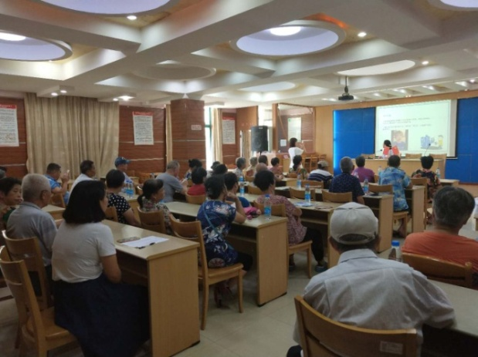支行通过LED 滚动播放活动宣传标语，电子海报机展示主题海报，向客户发放宣传手册、开展讲座、播放警示教育片、发送风险提示短信等形式，扩大金融知识宣教覆盖面。

8月，为防范电信网络诈骗宣传月，根据分行部署，锡山支行走进社区，开展金融课堂活动，举办专题微沙龙。电信网络诈骗是指通过固定电话、手机、电脑等通信工具诈骗钱财的犯罪方式。支行通过微课堂向市民普及了目前电信诈骗的常见手段。并分别对电话诈骗、短信诈骗、网络诈骗、电子银行诈骗、自助设备诈骗等常见手段进行案例分析。市民们也通过生动的视频案例分析对日常诈骗手段有了深刻认知。支行还采用有奖竞答方式让市民更有效地学习诈骗手段的防范措施。

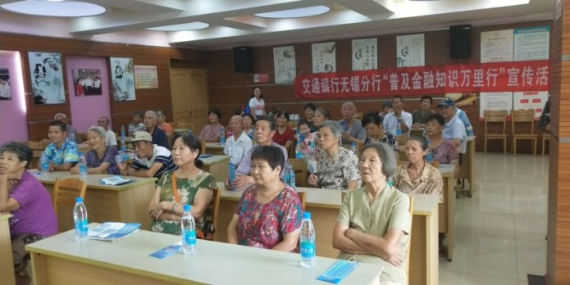此次宣传活动，增强了市民们保护自身资金安全的意识，营造了良好的金融环境，拉近了银行与客户间关系，取得了良好的宣传效果，向更多群众普及了金融知识，切实起到了保护消费者权益的作用。

文/陈花